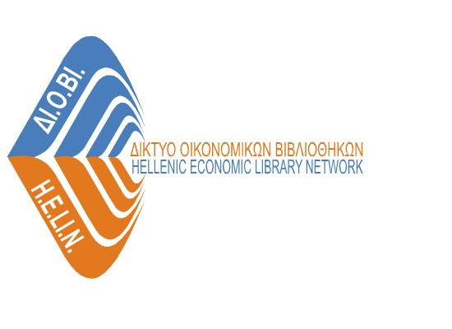
Επιστημονική Ημερίδα

«Η συμβολή των οικονομικών βιβλιοθηκών στην έρευνα και στην ανάπτυξη»

Παρασκευή, 6 Μαρτίου 2015, ώρα 08:30 – 14:30
Τράπεζα της Ελλάδος, Κεντρικό Κατάστημα, 2^{ος} όροφος, αίθουσα Ν212-214, είσοδος: Εδουάρδου Λω και Σταδίου, Αθήνα

Αιτηση Συμμετοχησ

ΕΠΩΝΥΜΟ
ΟΝΟΜΑ
ΦΟΡΕΑΣ
ΙΔΙΟΤΗΤΑ/ΕΙΔΙΚΟΤΗΤΑ
ΕΠΑΓΓΕΛΜΑΤΙΚΗ ΑΠΑΣΧΟΛΗΣΗ
ΔΙΕΥΘΥΝΣΗ
ΠΟΛΗ |  |  | T.K.
ΗΛΕΚΤΡΟΝΙΚΗ ΔΙΕΥΘΥΝΣΗ (URL)
email
ΤΗΛΕΦΩΝΟ |  | FAX

Τελευταία ημερομηνία υποβολής αιτήσεων συμμετοχής: Τρίτη 3 Μαρτίου 2015
Η συμμετοχή στην ημερίδα είναι ελεύθερη.
Η επίδειξη της αστυνομικής σας ταυτότητας ή άλλου επίσημου εγγράφου ταυτοποίησης είναι απαραίτητη κατά την είσοδό σας στην Τράπεζα.
Παρακαλείσθε να συμπληρώσετε την αίτηση και να τη στείλετε
με e-mail (library@bankofgreece.gr) ή με fax (210 3202129)

